Palačinke s pudingom
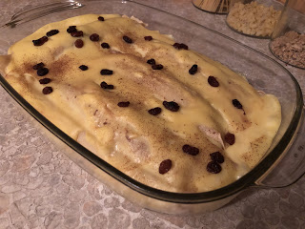
Nadev:
1 vrečka vanilijevega pudinga
O,5 l mleka
4 žlice sladkorja
30 g masla
( nutella, rozine…)

Testo za palačinke:
500 ml mleka
2 jajci
1 žlica sladkorja
ščepec soli
250 g moke
(po želji žlica kakava)

PRIPRAVA:
- Spečemo palačinke
- Po navodilih z vrečke skuhamo puding.
- Ko se kuhan puding nekoliko ohladi, v puding zamešamo košček masla. Da dobimo gladko maso si pri mešanju pomagamo z električnim mešalnikom.
- Palačinke namažemo z žlico nutelle in žlico pudingove mase.
- Palačinke zvijemo in zlagamo v pekač.
- Palačinke prelijemo s preostalim pudingom (če nam je ostal). Lahko jih po vrhu potresemo tudi z rozinami.
- Počakamo, da se puding strdi ali pa ponudimo še tople.
- Tako pripravljene palačinke lahko v ognjevarnem pekaču za 15 min pogrejemo v pečici na 180-200°C, če imamo raje tople.

PA DOBER TEK!

